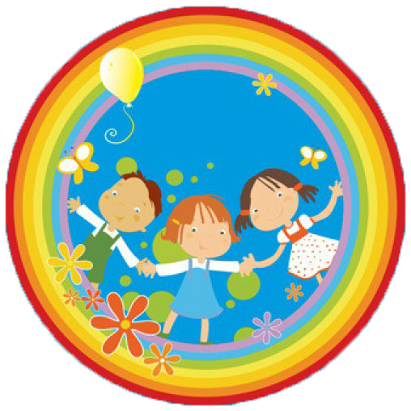

**ЗДОРОВЯЧОК**

***ГАЗЕТА ГУО «Ясли- сад №2 г.п. Вороново»***

***Выпуск №4, ноябрь* 2020**

**ЯСЛИ-САД – СЕМЬЯ: НАС ОБЪЕДИНЯЮТ ДЕТИ !**

* **А ЧТО У НАС: профилактическая акция – «В ЦЕНТРЕ ВНИМАНИЯ – ДЕТИ!»**
* **СОВЕТЫ ДЛЯ ЗАБОтливых РОДИТЕЛЕЙ:**

**«ЕЩЁ РАЗ О ПРОФИЛАКТИКЕ КОРОНАВИРУСНОЙ ИНФЕКЦИИ…»**

**СЕГОДНЯ В НОМЕРЕ:**

**Профилактическая акция – «В центре внимания – дети!»**

**плава осенней прогулке**

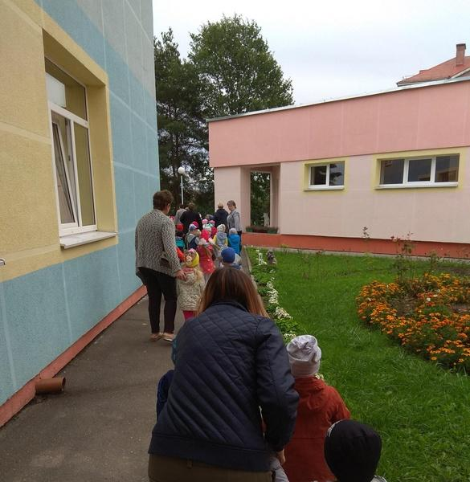

**С целью привлечения внимания общественности к проблеме травматизма и гибели людей, в том числе детей от пожаров в Республике Беларусь проходит профилактическая акция «В центре внимания - дети!». В рамках профилактической акции 07.09.2020г. в нашем учреждении дошкольного образования прошла практическая отработка плана эвакуации воспитанников и взрослых из здания я/сада №2.**

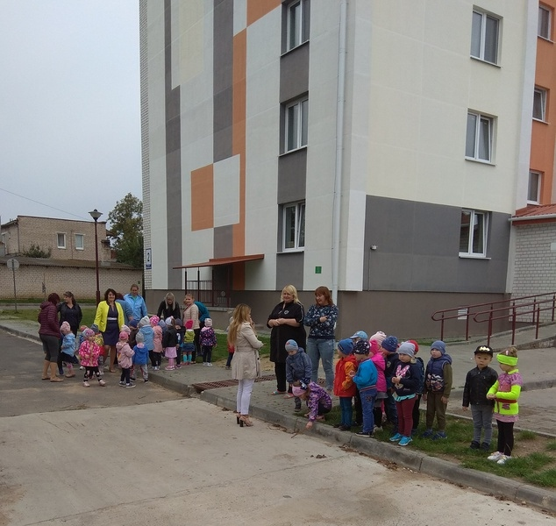



**Ещё раз о профилактике коронавирусной инфекции...**

**Основные меры профилактики, которые должен соблюдать каждый человек:**

* **Не прикасаться руками к лицу. В половине случаев заражение происходит посредством проникновения вируса через слизистые – глаза, рот, нос.**
* **Мыть руки. Руки надо мыть как можно чаще, причем делать это нужно в течение 40-60 секунд. Если вы моете руки в общественном месте, кран после мытья рук следует закрывать одноразовым полотенцем, которым вытирали руки.**
* **Использовать антисептики. Длительность обработки рук составляет 20-30 секунд. Но при покупке данных средств важно обращать внимание на состав. Рекомендуемая концентрация – 80% этанола, 1,45% глицерина, 0,125% перекиси водорода.**
* **Если во время чихания и кашля прикрывать рот и нос, распространение вируса COVID-19 в воздухе можно предотвратить. Кашлять и чихать нужно в салфетку,**

ГАЗЕТА №4 ноябрь 2020

* **а если ее под рукой нет – в сгиб локтя. После использования салфетки ее нужно сразу же выбросить в мусорный контейнер.**

**Необходимо носить маску. Данное изделие предназначено для больных людей, а также для тех, кто ухаживает за больными. Маска должна плотно прилегать к лицу, зазоров не должно оставаться. Менять маску нужно каждые 2-3 часа, повторно использовать ее нельзя.**

**Избегать близких контактов, оставаться на самоизоляции либо держаться от других людей на расстоянии не менее 1 метра. Избегать рукопожатий и объятий.**

**Проветривание помещения позволяет снизить вирусную нагрузку.**

**Риск заражения после 65 лет увеличивается, особенно тяжело вирусная инфекция протекает у лиц, имеющих хронические заболевания. Пожилым людям рекомендуется оставаться дома и ограничить близкие контакты с другими людьми.**

**Правила поведения при самоизоляции.**

**Режим самоизоляции необходимо соблюдать для собственной безопасности и безопасности окружающих людей в течение 10 дней.**

**В случае самоизоляции Вам необходимо:**

**- оставаться дома в течение 10 дней. Не следует посещать место работы/учебы, а также места массового пребывания людей (магазины, кафе, торговые центры и другие);**

**- обеспечить доставку продуктов, предметов первой необходимости, исключая непосредственный контакт с лицом, доставившем необходимое, расчет целесообразно проводить с использованием банковской карты, а не наличных денег;**

**- максимально ограничить любые контакты, в том числе с членами семьи, проживающими с Вами в одной квартире: разместиться в отдельной комнате, в случае отсутствия отдельной комнаты - обеспечить расстояние не менее 1,5 м от других членов семьи;**

**- мыть руки с мылом тщательно и не менее 20 секунд, не забывая про области между пальцами, вокруг ногтей, кутикулы и большого пальца. Можно использовать антисептик для обработки рук;**

**- как можно чаще проветривать помещение, где Вы находитесь, проводить влажную уборку в помещении, уделяя особое внимание обработке дверных ручек, предметов мебели, телефонных аппаратов, пультов управления, компьютерных клавиатур, мышек и других гаджетов, санитарно-технического оборудования и других предметов;**

**- использовать одноразовые носовые платки или салфетки с последующей утилизацией в закрытый мусорный контейнер или пластиковый пакет.**

**При наличии крайней необходимости выхода из квартиры (например, посещения ближайших продовольственного магазина или аптеки для приобретения необходимых товаров (при отсутствии возможности воспользоваться услугами интернет-магазинов для их приобретения); выноса отходов до ближайшего места сбора отходов) - используйте медицинскую маску. Контакты с пожилыми людьми (60 лет и старше), лицами с хроническими заболеваниями сердца, легких, сахарным диабетом и др. должны быть минимизированы (исключены).**

**Если Вы в квартире не один:**

**- у Вас должны быть отдельные полотенца, отдельное постельное белье, отдельная посуда;**

**- при необходимости передачи предметов (посуды, одежды и т.п.) членам семьи, исключите непосредственный контакт;**

**- стирку белья осуществляйте отдельно от других членов семьи;**

**- при перемещении по квартире - используйте медицинскую маску, касайтесь поверхностей (дверных ручек, механизмов санитарно-технического оборудования и других) с использованием одноразовой салфетки.**

**В случае появления в период самоизоляции симптомов ОРИ в легкой форме (повышение температуры тела до 38°С, насморк, боли в горле, сухой кашель и др.) оставайтесь дома и позвоните в регистратуру, стол справок или колл-центр организации здравоохранения по месту жительства (месту пребывания) и сообщите, что Вас беспокоит, оставьте контакты (ФИО, адрес, телефон), с Вами свяжется медицинский работник, следуйте его указаниям.**

**При ухудшении самочувствия (повышении температуры тела выше 38°С, появления одышки, общего недомогания) вызывайте бригаду скорой медицинской помощи по телефону 103. Обязательно сообщите диспетчеру, что находились в контакте с пациентом с коронавирусной инфекцией или прибыли из эпидемически неблагополучной страны по инфекции COVID-19 (дату прибытия).**

**При использовании медицинских масок (одноразовых) необходимо соблюдать следующие правила:**

* **Обработать руки спиртосодержащим средством или вымыть с мылом.**
* **Удерживая маску за завязки или резинки вплотную поднести к лицу белой стороной внутрь и фиксировать завязками (резинками) в положении, когда полностью прикрыта нижняя часть лица - и рот, и нос.**
* **В конце придать нужную форму гибкой полоске (носовому зажиму), обеспечивая плотное прилегание маски к лицу.**
* **Снять изделие, удерживая за завязки (резинку) сзади, не прикасаясь к передней части маски.**
* **Выбросить снятую маску в закрывающийся контейнер для отходов.**
* **Вымыть руки с мылом или обработать спиртосодержащим средством.**
* **При необходимости надеть новую маску, соблюдая этапы 1-3.**
* **Использовать маску следует не более двух часов.**
* **Немедленно заменить маску в случае ее намокания (увлажнения), даже если прошло менее двух часов с момента использования.**
* **Не касаться руками закрепленной маски.**
* **Тщательно вымыть руки с мылом или обработать спиртосодержащим средством после прикосновения к используемой или использованной маске.**
* **Одноразовые маски нельзя использовать повторно.**
* **Многоразовую маску необходимо стирать отдельно, после стирки прогладить горячим утюгом с двух сторон.**

**Порядок вызова врача на дом**

**Если пациенту необходимо вызвать врача на дом (с симп­томами ОРВИ, обострением хронического заболевания, для корректировки лечения либо по иному поводу) необходимо позвонить в регистратуру, стол справок или колл-центр поликлиники. Медицинский регистратор (сотрудник колл-центра) обязательно уточнит причину обращения, наличие симптомов ОРВИ/гриппа и контактный телефон, а также нужно ли выписать рецепт (в случае обращения по поводу хронического заболевания).**

**Затем будет принято решение о порядке оказания медицинской помощи в конкретной ситуации: посещение поликлиники, визит врача или помощника врача на дом, вызов бригады скорой медицинской помощи, о котором пациент будет информирован по телефону. Пациентам с хроническими заболеваниями, относящимися к группе риска, организована доставка рецептов на лекарственные средства для продолжения лечения, на дом.**

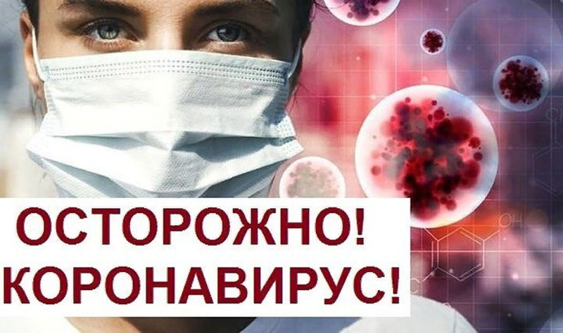

***От редакции:***

***Уважаемые читатели!*** *Мы с нетерпением будем ждать Ваших откликов, пожеланий и предложений, которые непременно учтем в следующем номере нашей газеты.*

***ГУО «Ясли- сад №2 г.п. Вороново»***

**Ответственный за выпуск: Савченко М.Б.**